CREATE TABLE

Oplossingen: Project

# Datamodel

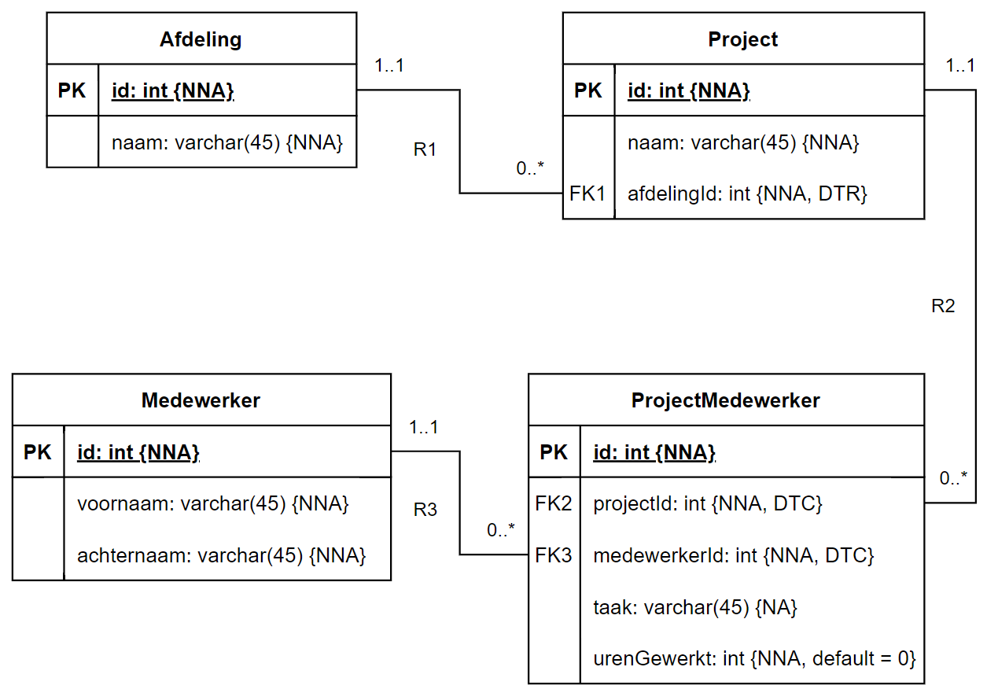

## Relaties

R1: Een afdeling kan gekoppeld zijn aan **meerdere** projecten. Een project behoort tot **één** afdeling.

R2+R3: Een project kan **meerdere** medewerkers te werkstellen. Een medewerker kan aan **verschillende** projecten werken.

# Opgave

Bewaar je oplossingen voor onderstaande oefeningen in een .sql bestand.

## Oefening 1

Maak een nieuw schema *Project* aan in je database. Alle tabellen die in deze oefening moeten aangemaakt worden, worden in het schema ‘Project’ gemaakt.

Hint: Als je alles in één script wil plaatsen heb je het GO; nadat je het schema gemaakt hebt.

## Oefening 2

Creëer de tabellen van het bovenstaande ERD ‘Project’. Zorg ervoor dat de primaire sleutels, NOT NULL constraints en de refererende sleutels gedefinieerd zijn. Bekijk bovenstaand datamodel aandachtig zodat je het nodige kan realiseren.

Voorzie voor alle primaire sleutels autonummering, **behalve** voor tabel *Medewerker*.

Waar nodig voorzie je DTC, DTR of DTN constraints.

Voor de tabel *ProjectMedewerker* bepalen we dat combinatie van *projectId* en *medewerkerId* uniek moet zijn.

Hint: Maak eerst de tabellen zonder foreign key (FK) aan. Een tabel met een verwijzende sleutel kan niet aangemaakt worden zonder dat de tabel waarnaar verwezen wordt bestaat.

## Oefening 3

Schrijf INSERT statements om de onderstaande data toe te voegen aan de database. Om je resultaat te controleren kan je via de rechtermuisknop op en tabel klikken en “Select Top 1000 Rows” selecteren.

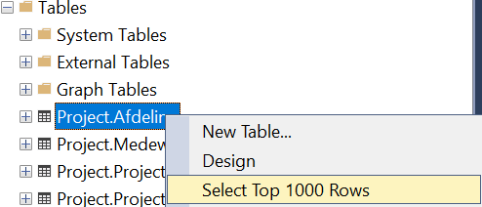

### Tabel afdeling

### Tabel Project

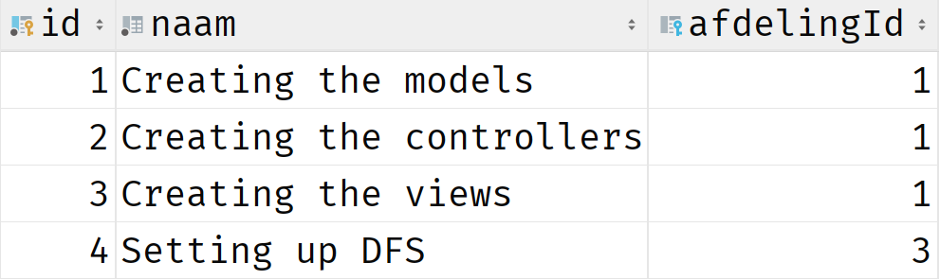

### Tabel Medewerker

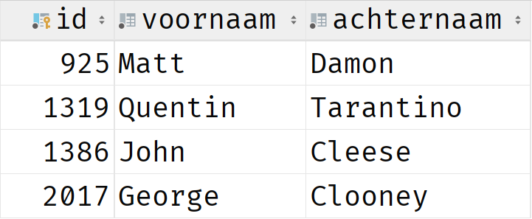

### Tabel ProjectMedewerker

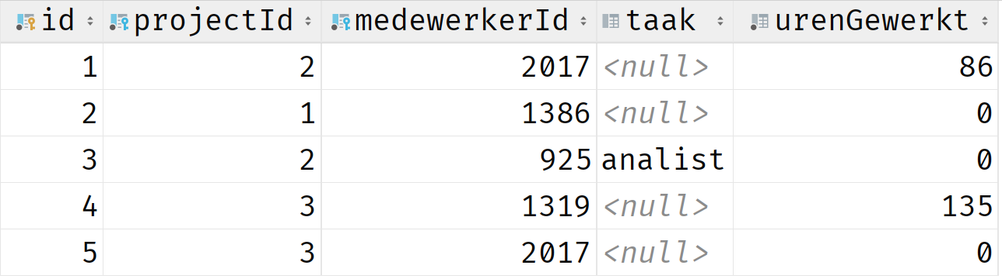

## Oefening 4

Wijzig de taken van project 3 in tabel *ProjectMedewerker* naar ‘Write CSS/html’.

Tabelinhoud *ProjectMedewerker* na de wijziging:

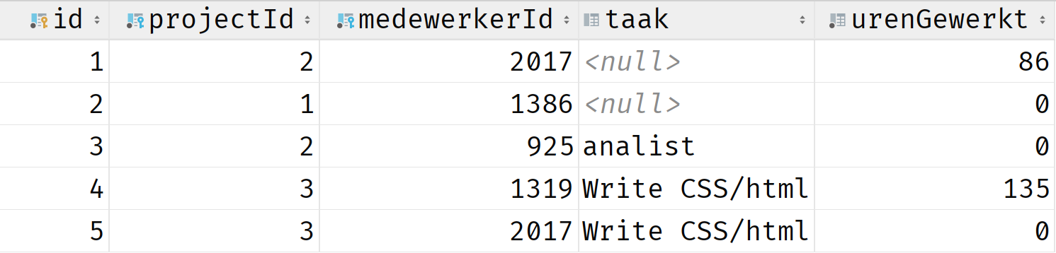

## Oefening 5

Probeer de medewerker met id '1386' te verwijderen uit de tabel *Medewerker*. Kan dit? Waarom (niet)? Welke gevolgen heeft deze acties voor andere tabellen.

## Oefening 6

Voeg een nieuwe tabel *Campus* toe die naast de primary key één kolom *naam* bevat. Deze kolom heeft het type *varchar(100)* en moet verplicht ingevuld worden. Voeg vervolgens onderstaande data toe aan deze tabel.

Voeg aan de tabel *Medewerker* een FK toe volgens onderstaand ERD. Let op, een nieuwe kolom kan niet onmiddellijk NNA zijn. Je moet eerste elke bestaande medewerker aan een campus koppelen voordat je de nieuwe FK op NNA kunt zetten (gebruik hiervoor een willekeurige campus, alle medewerkers mogen in dezelfde campus zitten).

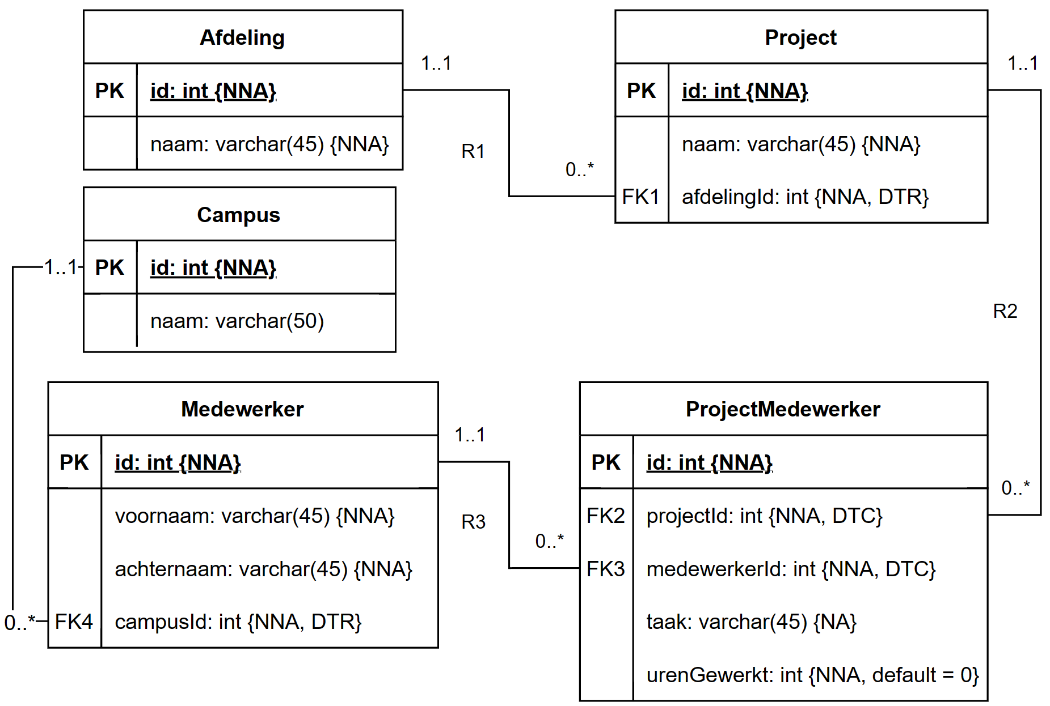

## Oefening 7

Voorzie de nodige SQL-statements zodat alles wat je tijdens deze oefeningen toegevoegd hebt, terug verwijderd wordt.

## Oefening 8

Voer alle bewaarde SQL-antwoorden opnieuw uit. Je mag geen foutmeldingen krijgen. Wanneer je toch foutmeldingen krijgt, is je antwoord van oefening 7 niet volledig correct.